Szanowni Państwo,

W związku z pismem od Wojewody Dolnośląskiego dotyczącym potencjalnego zagrożenia promieniowaniem radioaktywnym, trwają przygotowania do dystrybucji tabletek jodku potasu. To standardowe procedury, podjęte w ramach zarządzania kryzysowego i ochrony ludności na terenie całego kraju.
Jodek potasu to środek blokujący w organizmie wchłanianie radioaktywnego jodu poprzez zastąpienie go jodkiem podanym w tabletkach. Tabletka chroni przede wszystkim przed chorobami nowotworowymi oraz po promiennymi, będącymi konsekwencjami nadmiernego promieniowania radioaktywnego.
Odpowiednio wczesne przyjęcie tabletek z jodkiem potasu wypełni tarczycę stabilnym jodem, zapobiegając nagromadzeniu się w niej jodu radioaktywnego.
W przypadku skażenia radiacyjnego ważny jest czas podania preparatu, dlatego konieczne jest wcześniejsze uzyskanie Państwa zgody na wydanie Waszemu dziecku tabletki jodku potasu na terenie szkoły czy przedszkola.
Proszę, aby rodzice maksymalnie do 18.11.2022r. przekazali wypełnioną zgodę do wychowawcy. Dokumenty zostały przekazane dzieciom. Zgoda dostępna jest również w formie elektronicznej do pobrania na naszej stronie internetowej.
Jednocześnie informujemy, że prawdopodobieństwo wystąpienia zdarzenia jest znikome.

Procedura wydawania tabletek jodku potasu
- Decyzję o rozpoczęciu wydawania preparatu podejmuje wojewoda lub Prezes Rady Ministrów na drodze Zarządzenia Wojewody lub rozporządzenia Rady Ministrów wraz ze wskazaniem daty i godziny rozpoczęcia przyjmowania preparatu.
- Po uruchomieniu działań interwencyjnych Wójt dostarczy do naszej placówki tabletki z jodkiem potasu.
- Pierwszeństwo w przyjęciu preparatu mają dzieci i młodzież, więc nie ma obawy, aby dla uczniów naszej placówki zabrakło preparatów.
- Osoby nieletnie mogą przyjąć preparat tylko pod nadzorem rodzica/opiekuna lub osoby wykonującej zawód medyczny (niezbędna jest jednak Państwa zgoda – OBOJGA RODZICÓW).
- Rodzic może odebrać przydział preparatu dla swojego dziecka (dotyczy sytuacji, gdy dziecko nie jest obecne w placówce). W przypadku, gdy dawkowanie dotyczy mniej niż jednej porcji tabletki, wydawana jest cała tabletka, a podzielenie jej wykonuje rodzic.
- Dzieci będące tego dnia w placówce, których rodzice wyrazili zgodę na podanie leku otrzymają od pielęgniarki preparat w placówce, rodzice, którzy nie wyrazili zgody lub ich dzieci są nie obecna mogą preparat odebrać w placówce nie wcześniej niż dzień i godzina rozpoczęcia podawania preparatu.
- Rodzic powinien upewnić się czy dziecko nie ma odczynów niepożądanych lub przeciwskazań do zażycia preparatu poprzez upewnienie się u lekarza pierwszego kontaktu.

DAWKOWANIE
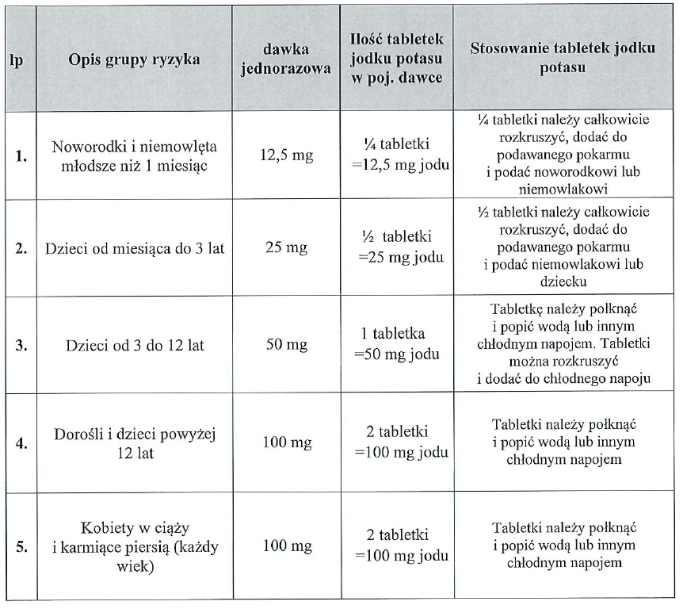

ZGODA NA PODAWANIE LEKÓW

Wyrażam zgodę na podanie mojemu dziecku

..............................................................................................
w przypadku zagrożenia radiacyjnego - leku zawierającego jodek potasu.

Oświadczam, iż moje dziecko nie ma przeciwskazań zdrowotnych do przyjmowania jodku potasu.

.................................................. ....................................... /data/ /podpis rodziców / opiekunów

Administratorem danych osobowych jest Szkoła Podstawowa im. Jana Pawła II w Łagiewnikach. Kontakt do inspektora ochrony danych: biuro@msvs.com.pl. Dane osobowe przetwarzane będą w celu zapewnienia bezpieczeństwa uczniom w sytuacji kryzysowej (art. 6 ust. 1 lit. E i art. 9 ust. 2 lit. g RODO) przez okres roku szkolnego oraz zabezpieczenia ewentualnych roszczeń. Posiada Pani/Pan prawo dostępu do treści danych, sprostowania, usunięcia, a także prawo wniesienia skargi Prezesa Urzędu Ochrony Danych Osobowych. Podanie danych osobowych jest dobrowolne, a konsekwencją ich nie podania będzie brak możliwości podania dziecku leku zgodnie z art. 32 ustawy o zawodzie lekarza. Dane nie będą podlegały automatycznemu profilowaniu ani transferowi do Państw Trzecich. Odbiorcami danych mogą być podmioty lecznicze.

